新晃侗族自治县迎接国家三类城市语言文字工作评估

工作简报

第6期

新晃侗族自治县语言文字工作委员会办公室 2017年11月30

信息

导读

▲新晃侗族自治县第一次迎评工作专干会

▲新晃侗族自治县第二次迎评工作专干会

▲语委办工作会议推进各项工作的开展

新晃侗族自治县迎接国家三类城市语言文字工作评估

第一次专干会剪影

2017年10月24日，新晃迎接国家三类城市语言文字工作评估工作培训会，在县教育局113室召开，全县88个单位专干参会。市语委办领导就迎检工作进行业务指导。

一、领导重视

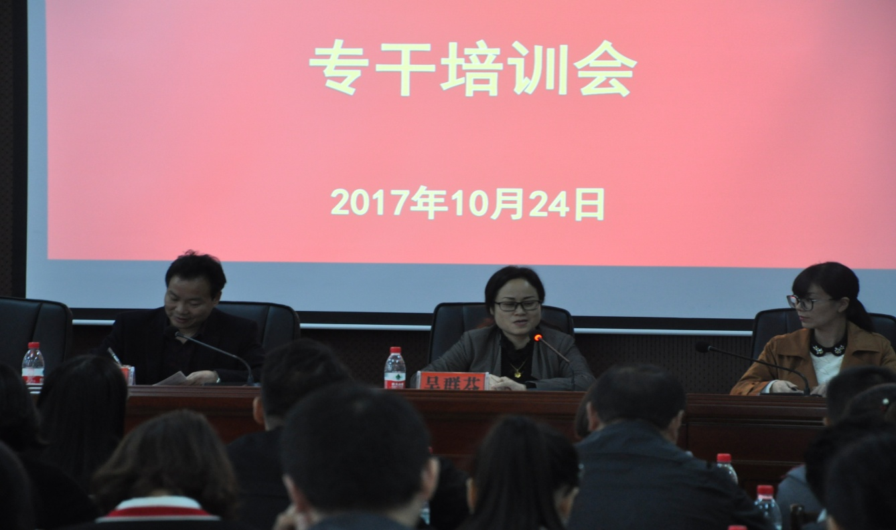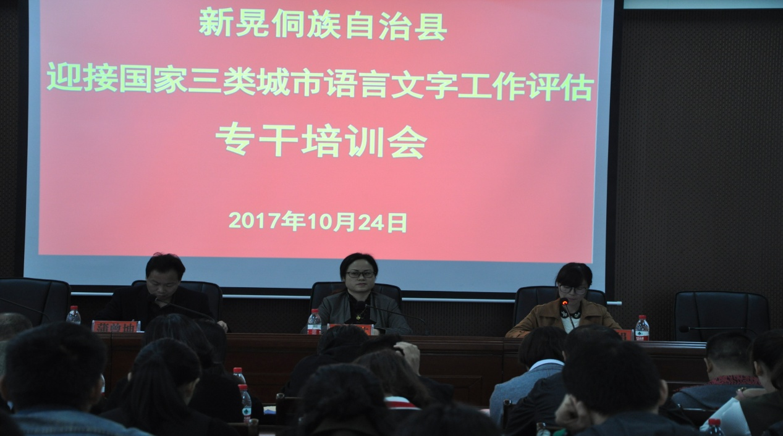

市、县语委领导讲话

二、专干勤学

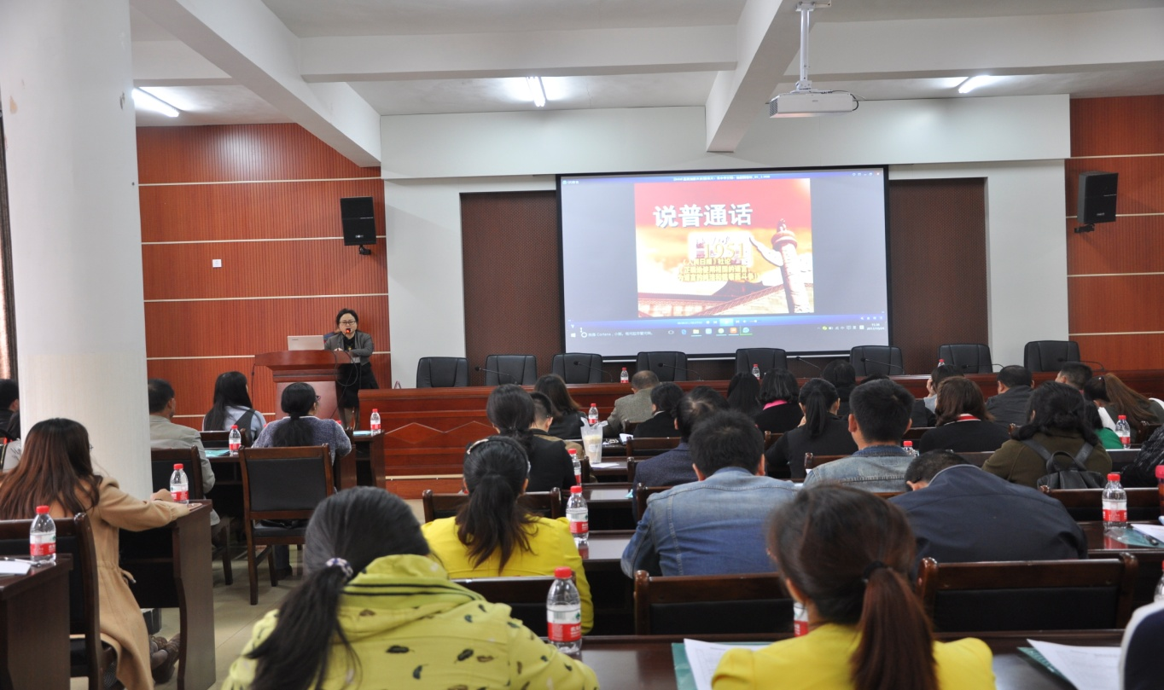

市语委办领导作业务指导

新晃县迎接国家三类城市语言文字工作评估

第二次专干会剪影

2017年11月24日，新晃迎接国家三类城市语言文字工作评估工作第二次专干培训会在教育局113室召开，全县88个单位、专干参会。会上，对第一次督查情况进行通报，明确48个单位准备迎检材料，并作业务指导。

一、领导重视：

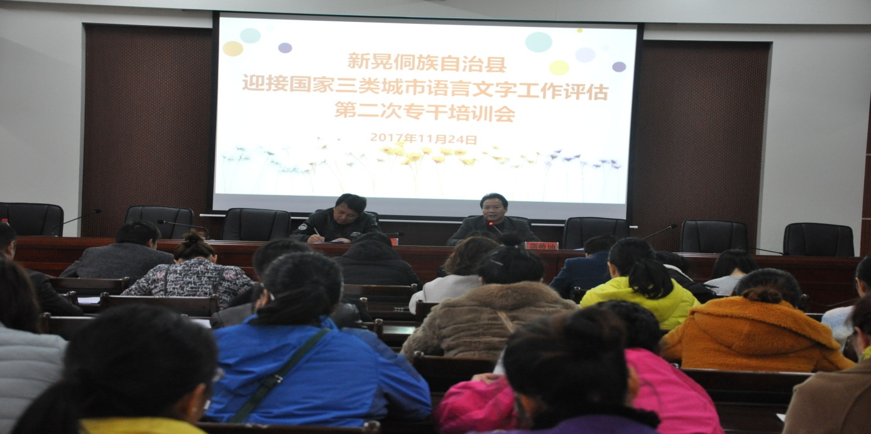

县语委领导讲话

二、业务培训

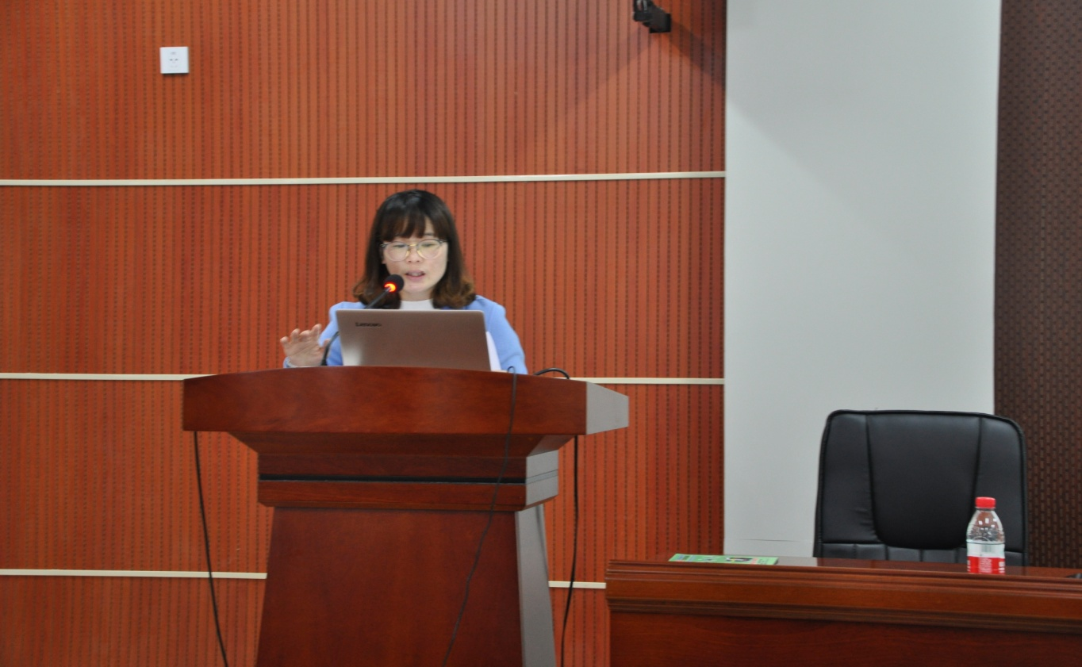

县语委办专干作业务培训

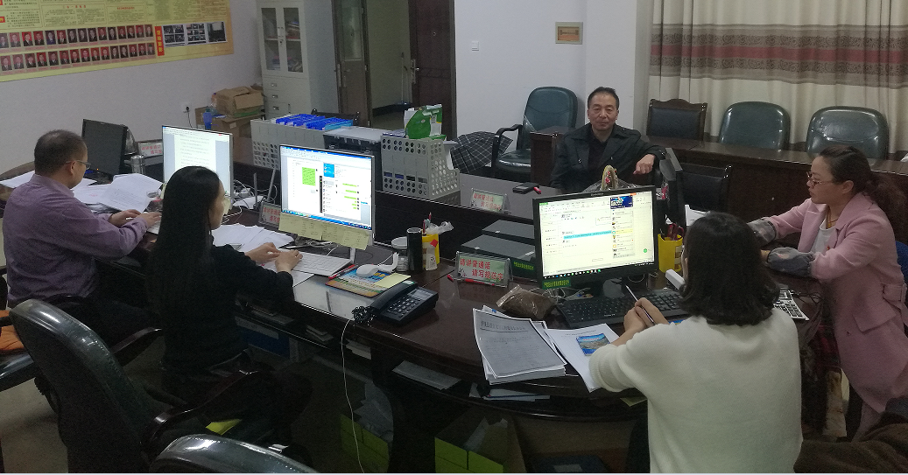

县语委副主任、教育局党委书记、局长杨配泉来语委办慰问加班中的工作人员，并指导语委工作的开展。

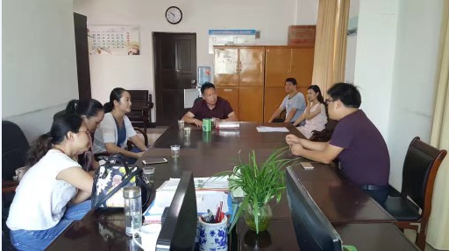

县语委副主任、教育局党委副书记、副局长蒲曾坤主持语委办工作会议，安排部署相关工作。

报：市语委办，县语委主任、副主任

送：县语委成员单位，城评迎检单位

编辑：杨配泉 蒲曾坤 舒 娜 向丽萍 姚湘平 姚 昕 许 永 苏 婕 唐高亮

新晃侗族自治县语言文字工作委员会办公室 邮箱：xhywb6271896@163.com